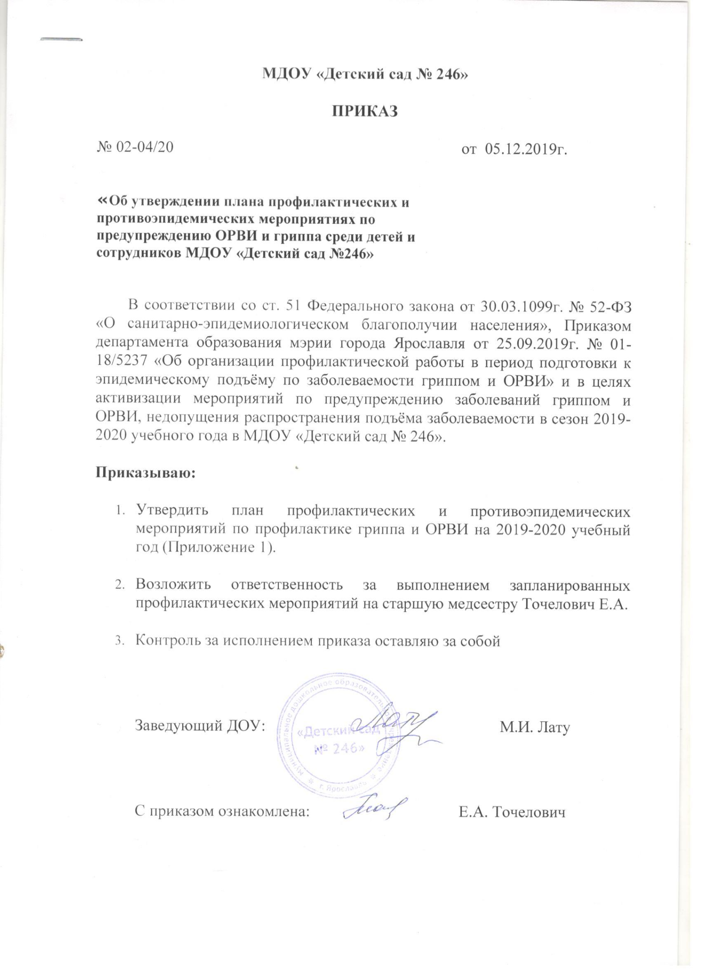

Приложение 1 к приказу № 02-04/20 от 05.12.2019г.

ПЛАН ПРОТИВОЭПИДЕМИЧЕСКИХ МЕРОПРИЯТИЙ ПО ПРОФИЛАКТИКЕ ГРИППА И ОРВИ

1 | Мероприятие | Ответственный | Срок исполнения
Предэпидемический период
2 | Разработка плана противоэпидемических мероприятий | Cентябрь | Ст.медсестра
3 | Контроль санитарно-гигиенического состояния образовательного учреждения | Ежедневно | Ст.медсестра
4 | Создание запаса дезинфицирующих средств | Постоянно | Завхоз
5 | Приобретение (замена, ремонт) оборудования для ультрафиолетового облучения | По мере необходимости | Завхоз  Ст.медсестра
6 | Проведение оздоровительных мероприятий (закаливание, (в т.ч. прогулки), витаминизация пищи) | Ежедневно | Ст.медсестра  Воспитатели
7 | Сезонная профилактика средствами специфической и неспецифической профилактики (в т.ч. химиопрофилактика) | В период подьема заболеваемости | Ст.медсестра
8 | Проведение разъяснительной работы с участниками образовательного процесса по профилактике гриппа и ОРВИ (оформление стендов, буклетов, размещение информации на сайтах ОУ) | В период подьема заболеваемости | Ст.медсестра
9 | Вакцинопрофилактика. Оказание содействия медицинским работникам в проведении вакцинации | Октябрь | Ст.медсестра  Врач ДП
Профилактическая работа в период проведения массовых (в т.ч. новогодних) мероприятий
1 | Проведение массовых мероприятий в учреждениях и помещениях соответствующих требованиям санитарных правил (обеспечение в помещениях воздушно-теплового режима, режима проветривания, влажной уборки, создание санитарно-гигиенических условий) | Постоянно | Ст.медсестра
2 | Отказ в допуске к работе сотрудников с признаками заболевания в период проведения массовых мероприятий | Постоянно | Ст.медсестра
3 | Строгое соблюдение требования законодательства и правил личной гигиены | Постоянно | Ст.медсестра
4 | Своевременное информирование управление Роспотребнадзора о случаях массовых отравлений и инфекционных заболеваний | При выявлении случаев | Ст.медсестра
Мероприятия в период эпидемии
1 | Обеспечение режима фильтрации при приеме детей в ОУ | Ежедневно | Ст.медсестра
2 | Осуществление ежедневного контроля медицинскими работниками, педагогами за выявлением детей, сотрудников с признаками заболеваний | Ежедневно | Ст.медсестра  Сотрудники ДОУ
3 | Введение карантинных мероприятий при заболевании более 5 детей в группе (классе) на срок не менее 7 дней | Период подьема заболеваемости | Ст.медсестра
4 | Приостановка учебных занятий и работы группы, класса (или всего ОУ) при заболевании более 20% детей группы, класса (или всего ОУ) | Период подьема заболеваемости | Заведующий  Ст.медсестра
5 | Контроль за ведением журнала инфекционных заболеваний | Постоянно | Ст.медсестра
6 | Своевременное информирование Управление РПН о групповых инфекционных заболеваниях | При выявлении случаев | Ст.медсестра
7 | Обеспечение масочного режима | В период подьема заболеваемости | Ст.медсестра
8 | Усиление санитарно-гигиенического и дезинфекционного режима (соблюдение температурного режима, режима проветривания, влажная уборка помещений и поверхностей в помещении с использованием дезинфицирующих средств, дезинфекция посуды, игрушек, обеззараживание воздуха) | В период подьема заболеваемости | Ст.медсестра  Мл.воспитатели
9 | Ограничение в проведении массовых мероприятий, занятий в системе дополнительного образования | В период подьема заболеваемости | Ст.медсестра
10 | Отстранение сотрудников с признаками заболевания от работы | При выявлении | Ст.медсестра

